Тестирование приложения:

Тестовый пример 1.

Номер тест-требования 1.1.

Входные данные: n = 3.

Выходные данные:

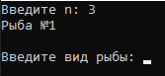

Результат: программа продолжила диалог.

Номер тест-требования 1.2.

Входные данные: n = b.

Выходные данные:



Результат: вывод ошибки программы.

Тестовый пример 2.

Номер тест-требования 2.1.

Входные данные:

* n = 1;
* Вид рыбы: «Форель»;
* Производитель рыбы: «ИП Иванов»;
* Цена рыбы: 450

Выходные данные:

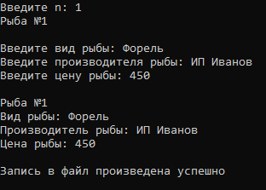

Результат: программа выполнила последующие действия и завершила работу.

Номер тест-требования 2.2

Входные данные:

* n = 1;
* Вид рыбы: «Форель»;
* Производитель рыбы: «ИП Иванов»;
* Цена рыбы: «Четыреста пятьдесят»

Выходные данные:

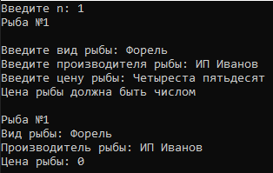

Результат: вывод ошибки, присваивание параметру значение 0.

Тестовый пример 3.

Номер тест-требования 3.

Входные данные:

* n = 3;
* Вид рыбы №1: «Форель»;
* Производитель рыбы №1: «ИП Иванов»;
* Цена рыбы №1: 450
* Вид рыбы №2: «Сёмга»;
* Производитель рыбы №2: «ИП Павлов»;
* Цена рыбы №2: 300
* Вид рыбы №3: «Фугу»;
* Производитель рыбы №3: «Япония»;
* Цена рыбы №3: 1000

Выходные данные:

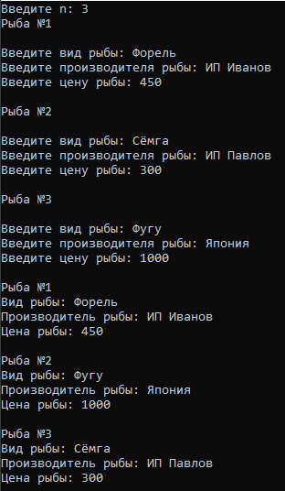

Результат: массив был отсортирован.

Тестовый пример 4.

Номер тест-требования 4.

Входные данные:

* n = 1;
* Вид рыбы №1: «Форель»;
* Производитель рыбы №1: «ИП Иванов»;
* Цена рыбы №1: 450

Выходные данные:

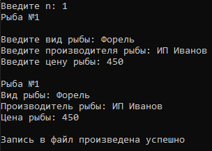

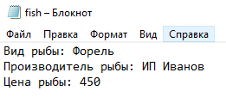

Результат: данные были записаны в файл.